**江西省10月份高三联考**

**地理**

本试卷满分100分，考试用时75分钟。

注意事项：

1．答题前，考生务必将自己的姓名、考生号、考场号、座位号填写在答题卡上。

2．回答选择题时，选出每小题答案后，用铅笔把答题卡上对应题目的答案标号涂黑。如需改动，用橡皮擦干净后，再选涂其他答案标号。回答非选择题时，将答案写在答题卡上。写在本试卷上无效。

3．考试结束后，将本试卷和答题卡一并交回。

4．本试卷主要考试内容：高考全部内容。

**一、选择题：本大题共16小题，每小题3分，共48分。在每小题给出的四个选项中，只有一项是符合题目要求的。**

城市政府驻地迁移会导致资源在空间上的重新配置，从而影响地区经济发展。铜川市为陕西能源型重化工城市，为促进空间均衡发展，铜川市政府驻地于2003年由王益区迁入耀州区。铜川市政府驻地搬迁初期，耀州区经济发展速度比王益区更快，但2012年却被王益区反超。图1示意铜川市政府搬迁后15年间两区人均生产总值增长率对比。据此完成1-3题。

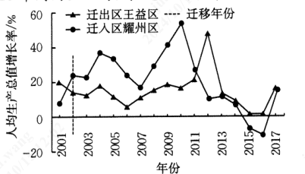

图1

1．政府驻地搬迁初期，耀州区人均生产总值增长率较高，主要得益于（ ）

A．产业升级快速推进 B．基础设施投资拉动

C．居民收入水平提高 D．行政治理能力提升

2．2012年后，王益区人均生产总值增长率反超耀州区，主要是因为王益区具有（ ）

A．及时更新的配套设施 B．通达便捷的交通条件

C．相对完善的产业基础 D．更加庞大的人口基数

3．两区2015-2016年人均生产总值增长率较低的原因可能是（ ）

A．环保政策趋严 B．产业外迁减速 C．工业设施老化 D．能源价格下跌

日本以东海域和菲律宾以东海域的海温有些年份冬季出现“跷跷板”式异常。当日本以东海域海温偏高，而菲律宾以东海域海温偏低时，西北太平洋中高纬地区对流层低层形成异常反气旋，此时我国东北松花江流域降雪增加。据此完成4-5 题。

4．当日本以东海域海温偏高时，该海域（ ）

A．表层海水密度偏大 B．海洋向大气输送热量增加

C．表层海水冻结期缩短 D．海洋吸收的太阳辐射减少

5．西北太平洋中高纬地区对流层低层形成异常反气旋时，为松花江流域带来降雪的主要是（ ）

A．东南气流 B．东北气流 C．西南气流 D．西北气流

随着电商物流的高速发展和居民消费习惯的转变，利用互联网平台与即时配送方式购买生鲜食品已成为重要趋势。图2示意生鲜食品零售供应链的两种典型模式。据此完成6-8题。

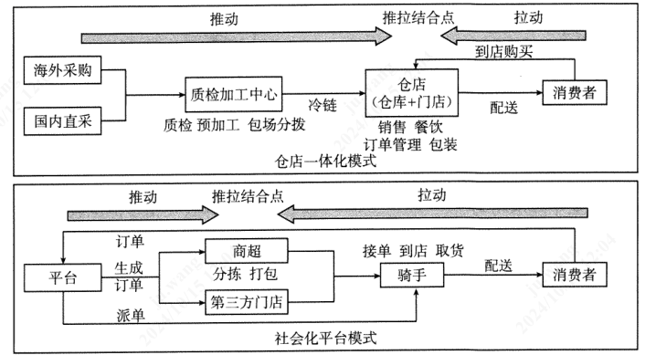

图2

6．与社会化平台模式相比，仓店一体化模式的仓店（ ）

A．运营成本低 B．选址要求低 C．辐射人口少 D．占地规模大

7．社会化平台模式的店铺依赖电商平台的物流，而不是自营物流，其主要原因是（ ）

A．保障专货专送 B．降低运营成本

C．提高送货效率 D．扩大品牌影响

8．社会化平台模式高效率的配送取决于（ ）

①商品质量②骑手数量③门店位置④商品包装材料

A．①② B．①④ C．②③ D．③④

玉米秸秆是中国秸秆资源的主要组成部分，是关键的有机肥资源之一。近年来，青藏高原秸秆资源受到重视。研究表明，自1988年以来，青藏高原五省区（西藏自治区、青海省、四川省、云南省、甘肃省）中西藏自治区玉米种植面积增幅最大，各省区玉米秸秆资源数量差异明显。青藏高原各地玉米秸秆供应与肥料需求不匹配，过剩区玉米秸秆浪费，而不足区存在较大缺口。据此完成9--10题。

9．自1988年以来，青藏高原五省区中西藏自治区玉米种植面积增幅最大，主要是因为西藏自治区（ ）

A．水热条件改善 B．玉米种植面积基数较小

C．耕地流转加快 D．城市郊区种植结构调整

10．为平衡青藏高原玉米秸秆供需矛盾，最应采取的措施是（ ）

A．将过剩区秸秆运抵不足区后开展加工

B．增加不足区玉米播种面积

C．缩减过剩区玉米播种面积

D．将过剩区秸秆就地加工后运抵不足区

高山林线交错带是山地森林与高山灌丛、草地之间的过渡地带，其上边界为树线，由孤立的树木连接而成，代表了高山树木生长的最高海拔界限；下边界为林线，是封闭森林的最高海拔上限。图3分别示意我国云南白马雪山和新疆博格达山林线和树线高程的累积频率（累积频率是指某一数值以下的频率之和）。据此完成11-12题。

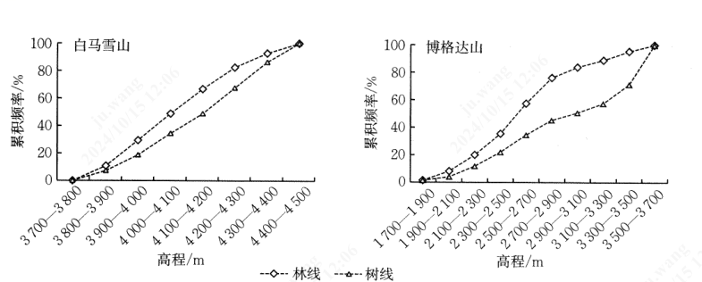

图3

11．根据林线和树线的分布可知（ ）

A．白马雪山全年降水均匀 B．白马雪山林线交错带范围较小

C．博格达山积温条件较好 D．博格达山林线交错带海拔较高

12．推测博格达山林线交错带附近的植被主要为（ ）

①针叶林②高山草甸③阔叶林④高寒荒漠

A．①② B．①④ C．②③ D．③④

通常情况下，湿热的气候容易形成红壤。六盘山地处西北干旱区，西麓冲洪积物和风成红土大规模发育。研究表明，距今800万年以来，六盘山未经历显著抬升。图4示意距今2500万年以来六盘山西麓堆积地貌的变化。据此完成13-14题。

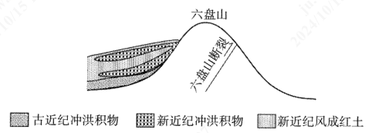

图4

13．六盘山西麓形成两期新近纪冲洪积物，说明该地经历了（ ）

A．侵蚀——堆积交替 B．抬升——沉降交替

C．干旱——湿润交替 D．寒冷——温暖交替

14．六盘山风成红土的颜色最可能取决于（ ）

A．降水 B．气温 C．母质 D．地形

图5示意某科考队员在执行南极极昼期间科考任务时，于我国第五座南极科考站--秦岭站（75°S，164°E）观察到的某段时间的太阳运动轨迹。据此完成15-16题。

15．该景观可能出现在北京时间（ ）

A．1月0时 B．7月0时

C．1月18时 D．7月18时

16．该日秦岭站日出6小时后，太阳位于（ ）

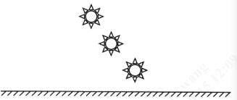

图5

A．东南方 B．西北方 C．西南方 D．东北方

**二、非选择题：本大题共3题，共52分。**

17．阅读材料，完成下列要求。（14分）

中国是世界上最大的大理石板材生产国，但国内大理石资源储量不到全球的10%。土耳其大理石储量丰富、开采条件较好，石材开采产业是当地的经济支柱。近年来，中国企业与土耳其合作，投资当地的大理石矿，完成大理石开采和初加工，并将产品运回中国。

（1）分析中国企业在土耳其投资大理石矿对当地社会发展的益处。（6分）

（2）说明中国企业在海外投资大理石矿对维护我国国家安全的作用。（8分）

18．阅读图文材料，完成下列要求。（16分）

北部湾是连接我国与东南亚的海运枢纽。北部湾沿岸港口众多，等级有序，但空间分布不均，局部存在盲区。近年来，我国北部湾沿岸正打造智慧港口群，通过人工智能、物联网等技术辅助航线优化，为进出港口管理提供便利。图6示意我国北部湾沿岸主要港口分布。

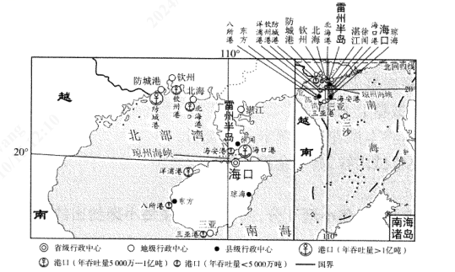

图6

（1）从空间分布角度，分析我国北部湾沿岸港口布局的盲区。（4分）

（2）说明北部湾沿岸打造智慧港口群的具体意义。（6分）

（3）简述北部湾智慧港口群为提高港口贸易效率应采取的措施。（6分）

19．阅读图文材料，完成下列要求。（22分）

同德盆地地处青藏高原东北部，属半封闭断陷盆地，平均海拔约3300m，有砾石与黄土覆盖，植被生长状况较好。黄河自南向北斜穿盆地中部。黄河支流巴曲河水系支流细短、平行排列且近直角交汇，因支流形似针刺，被称为刺状水系。研究表明，同德盆地中的河流深切作用较明显，干流和支流的落差加大导致能量逐渐向次一级支流传递，对刺状水系的形成起到关键作用。图7示意同德盆地水系。

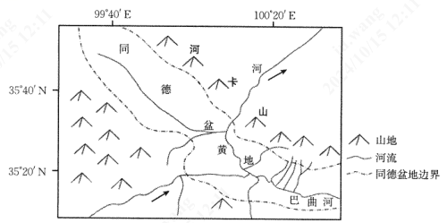

图7

（1）分析黄河在同德盆地段的水文特征。（8分）

（2）比较同德盆地巴曲河刺状水系、黄河段的形成先后次序，并说明其渐次发育的过程。（8分）

（3）简述该地刺状水系支流细短的原因。（6分）

**江西省10月份高三联考**

**地理参考答案**

1．B 2．C 3．D 4．B 5．A 6．D 7．B8．C9．B10．D11．B12．A13．C14．C15．A 16．D

17．（1）带动基础设施建设，更新城乡风貌（2分）；促进石材资源开发，增加当地就业机会，提高居民收入（2分）；促进当地参与国际合作，推动文化交流，开拓视野（2分）。

（2）增加优质石材供应，维护资源安全（3分）；减少在国内开采石材产生的污染和生态破坏，维护生态安全（3分）；减少在国内开采石材的能源消耗，维护能源安全（2分）。

18．（1）雷州半岛西岸缺少港口，导致湛江市通过北部湾到东南亚的航程延长（2分）；海南岛西岸自洋浦港以南缺少较大港口，使得海南岛西部地区运输能力不足（2分）。

（2）提高港口服务效率，保障高效的港航运营（2分）；优化调度，提升海域航行的安全性（2分）；降低港口管理的劳动力成本，进而降低综合费用，增强对货源出海的吸引力（2分）；缩短候泊时间，从而节约能源消耗，减少碳排放（2分）。（每点2分，答出三点，6分）

（3）优化通关手续，促进贸易便利化（2分）；完善陆海联运接驳基础设施，减少货物积压（2分）；引导港口群不同等级港口开展有序分工（2分）。

19．（1）海拔较高，冬季气温较低，有结冰期（2分）；位于河流上游，流程较短，径流量较小（2分）；

以山地降水、冰雪融水补给为主，径流量季节变化较大，夏季为汛期（2分）；植被生长状况较好，含沙量较小（2分）。

（2）先形成同德盆地黄河段，后形成巴曲河刺状水系（2分）。过程：随着青藏高原隆升，黄河溯源侵蚀切穿河卡山进入同德盆地，在同德盆地下切（2分）；巴曲河口的高程（侵蚀基准面）下降，落差增大，河流下切作用增强（2分）；由于巴曲河下切，刺状河流所在的河口高程下降，下切增强，形成刺状水系（2分）。

（3）植被覆盖较好，地表抗侵蚀能力较强（2分）；汇水面积有限（2分）；黄河干流下切逐级传导到刺状水系支流时，能量大幅衰减，溯源侵蚀能力较弱，导致刺状水系支流细短（2分）。